**Pénzügyminisztérium**

Tájékoztató[1]*

## *az államháztartás központi alrendszerének 2021. június végi helyzetéről*

**2021. július**

#### Összefoglalás

A költségvetés továbbra is biztosítja a gazdaság újraindításához szükséges forrásokat: a munkahelyteremtéshez, a beruházások ösztönzéséhez és az adócsökkentésekhez szükséges fedezet maradéktalanul rendelkezésre áll. A kormány célja, hogy a támogató költségvetési politikán keresztül is segítse a legalább 5,5 százalékos gazdasági növekedés elérését.

Az elmúlt időszak intézkedései **–** például a bértámogatások, az adókönnyítések és a nyugdíjak kiegészítő emelése **–** jelentős forrásokat hagytak a gazdaságban, így a központi költségvetés június végén 1704,5 milliárd forintos hiánnyal zárt. Ezen belül a központi költségvetés 1534,7 milliárd forintos, a társadalombiztosítás pénzügyi alapjai 198,2 milliárd forintos hiányt, az elkülönített állami pénzalapok pedig 28,4 milliárd forintos többletet értek el. Az előző év azonos időszakában a központi alrendszer hiánya 1837,0 milliárd forintot tett ki. 2021 júniusában így a központi alrendszer 392,0 milliárd forintos hiánnyal zárt.

A költségvetés idei helyzetére jelentős hatással volt az is, hogy az adómentességek és bértámogatások május végéig jártak a nehéz helyzetbe került ágazatok szereplőinek. A kormány június elején pedig újabb adóügyi könnyítésekről döntött a veszélyhelyzetre való tekintettel.

Június 1-jétől – a magasabb éves inflációs prognózis következtében – 2021. január 1-jei visszamenőleges hatállyal sor került a nyugdíjak kiegészítő emelésére is. A kiegészítő emelés az év elején kifizetett 13. havi ellátásra is kiterjedt. Az intézkedésre a kormány 26 milliárd forint körüli összeget fordít.

Az államháztartás központi alrendszerének 2021. június végi főbb pénzforgalmi adatai a következők:

|  |  |  |  |  |  |  |  |
| --- | --- | --- | --- | --- | --- | --- | --- |
|  | 2020. évi előzetes  tény milliárd forintban (1) | 2020. I-VI. hó tény milliárd forintban (2) | éves előzetes tény=100% Index (%) (2/1) | 2021. évi törvényi módosított előirányzat milliárd forintban (3) | 2021. I-VI. hó tény milliárd forintban (4) | előirányzat= 100% Index (%) (4/3) | előző év= 100% Index (%) (4/2) |
| **Központi költségvetés egyenlege** | **-4 953,5** | **-1 534,3** | 31,0 | **-2 174,4** | **-1 534,7** | 70,6 | 100,0 |
| bevétel: | 16 116,2 | 7 405,1 | 45,9 | 15 430,5 | 7 963,0 | 51,6 | 107,5 |
| kiadás: | 21 069,7 | 8 939,4 | 42,4 | 17 604,9 | 9 497,7 | 53,9 | 106,2 |
| **Elkülönített állami pénzalapok egyenlege** | **46,7** | **11,2** | 24,0 | **13,5** | **28,4** | 210,4 | 253,6 |
| bevétel: | 848,4 | 306,4 | 36,1 | 626,2 | 359,7 | 57,4 | 117,4 |
| kiadás: | 801,7 | 295,2 | 36,8 | 612,7 | 331,3 | 54,1 | 112,2 |
| **Társadalombiztosítási alapok egyenlege** | **-641,8** | **-313,9** | 48,9 | **-126,8** | **-198,2** | 156,3 | 63,1 |
| bevétel: | 5 900,8 | 2 972,9 | 50,4 | 6 707,8 | 3 318,2 | 49,5 | 111,6 |
| kiadás: | 6 542,6 | 3 286,8 | 50,2 | 6 834,6 | 3 516,4 | 51,4 | 107,0 |
| **Egyenleg összesen** | **-5 548,6** | **-1 837,0** | 33,1 | **-2 287,7** | **-1 704,5** | 74,5 | 92,8 |
| bevétel: | 22 865,4 | 10 684,4 | 46,7 | 22 764,5 | 11 640,9 | 51,1 | 109,0 |
| kiadás: | 28 414,0 | 12 521,4 | 44,1 | 25 052,2 | 13 345,4 | 53,3 | 106,6 |

**I.**

## A központi alrendszer pénzügyi folyamatainak alakulása

### A főbb bevételek

**A központi alrendszer 2021. június végi 11 640,9 milliárd forint összegű bevételei az előző év azonos időszakához képest 956,5 milliárd forinttal, 9,0%-kal magasabb összegben alakultak. Magasabban teljesültek – többek között – a társasági adóból, az általános forgalmi adóból, a személyi jövedelemadóból és a társadalombiztosítási járulékból származó bevételek. Elmaradtak viszont az egy évvel korábbi összegtől a szociális hozzájárulási adóból származó bevételek, az állami vagyonnal kapcsolatos befizetések, a kamatbevételek, valamint az uniós programok bevételei is.**

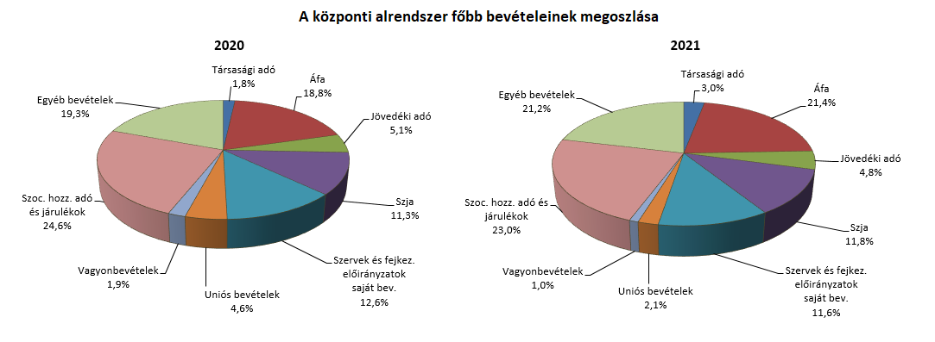

**Társasági adó** jogcímen 2021 első hat hónapjában 348,7 milliárd forint realizálódott, amely az előző év azonos időszakának egyenlegét 160,3 milliárd forinttal haladta meg. A bázisévhez viszonyítva az eltérést az okozza, hogy 2020-ban a bevallási határidőhöz köthető bevétel a koronavírus-járvány gazdasági hatásainak kezelése miatt szeptemberre tolódott, míg 2021. évben a bevallási határidő ismételten május volt. Az adózók által a 2019. év végén (az adóelőleg-kiegészítés terhére történt) sporttámogatásra felajánlott összegnek jelentős része, mintegy 40 milliárd forint 2020 januárjában került csak ténylegesen kiutalásra az adóhatóság által. Mivel a 2020. év végén már egyáltalán nem volt lehetőség a feltöltésre, ezért az ehhez kapcsolódó rendelkezés nem valósulhatott meg, így a 2021. januári kiutalás is mintegy 36 milliárd forinttal elmaradt az előző évi összegtől. Ezen kívül a növekedés részben egy egyedi, nagyobb összegű befizetéshez köthető.

**Pénzügyi szervezetek különadójából** származó bevétel 2021 első hat hónapjában 30,8 milliárd forint bevétel teljesült, mely az előző év azonos időszakától 20,4 milliárd forinttal maradt el. Ennek oka, hogy az előző évi bevétel tartalmazza a hitelintézetek járványüggyel összefüggő különadójának első részletét, illetve a hitelintézetek által 2020‑ban befizetett járványügyi különadó 2021-től kezdve öt év alatt egyenlő részletekben levonható a normál bankadó kötelezettségből.

A **kisadózók tételes adójából** származó bevétel az év első hat hónapjában 91,9 milliárd forint keletkezett, mely 16,7 milliárd forinttal magasabb az egy évvel korábbinál, melynek oka az adóalanyok számának bővülése az előző év azonos időszakához képest.

A **kisvállalati adóból** származó bevétel 2021 első hat hónapjában 51,0 milliárd forint volt, mely 11,0 milliárd forinttal magasabb az egy évvel korábbinál, melynek oka az adóalanyok számának jelentős mértékű bővülése.

Az **egyéb központosított bevételekből** június végéig összesen 226,1 milliárd forint teljesült, amely a törvényi módosított előirányzat 48,6%-ának felel meg. Ezen belül kiemelendő az elektronikus útdíj 117,5 milliárd forintot kitevő összege.

|  |  |  |  |  |
| --- | --- | --- | --- | --- |
| **Egyéb központosított bevételek alakulása (millió forint)** | | | | |
| **Megnevezés** | **2020. I-VI. hó** | **2021. I-VI. hó** | **Eltérés** | |
| **millió forint** | % |
| Környezetvédelmi termékdíjak | 23 472,7 | 28 188,9 | 4 716,2 | 120,1 |
| Vízkészletjárulék | 6 509,0 | 6 153,8 | -355,2 | 94,5 |
| Hulladéklerakási járulék | 7 038,8 | 7 311,6 | 272,8 | 103,9 |
| Elektronikus útdíj | 100 545,9 | 117 502,8 | 16 956,9 | 116,9 |
| Korkedvezmény-biztosítási járulék | 4,6 | -0,1 | -4,7 |  |
| Időalapú útdíj | 39 627,3 | 40 435,5 | 808,2 | 102,0 |
| Bírságok és függő tételek | 25 703,6 | 23 809,6 | -1 894,0 | 92,6 |
| Egyéb tételek összesen | 3 008,1 | 2 737,0 | -271,1 | 91,0 |
| **Összesen** | **205 910,0** | **226 139,1** | **20 229,1** | **109,8** |

A **kiskereskedelmi adó** jogcímen 2021 első hat hónapjában 6,0 milliárd forint bevétel teljesült, előző év azonos időszakától 4,9 milliárd forinttal maradt el, melynek oka az eltérő előlegfizetési szabályok alkalmazása.

A **rehabilitációs hozzájárulásból** származó bevétel az év első hat hónapjában 56,0 milliárd forint volt, amely 3,2 milliárd forinttal magasabb az egy évvel korábbi összegnél.

Június végéig az **általános forgalmi adóból** 2490,2 milliárd forint bevétele keletkezett a költségvetésnek, ami az egy évvel korábbi bevételt 480,0 milliárd forinttal haladta meg.

|  |  |  |  |  |
| --- | --- | --- | --- | --- |
| **Általános forgalmi adó bevétel alakulása (milliárd forint)** | | | | |
| **Megnevezés** | **2020.** **I-VI. hó** | **2021.** **I-VI. hó** | **Eltérés** | |
| **Mrd Ft** | **%** |
| **Befizetés** | 3709,6 | 4293,6 | 584,0 | 115,7 |
| **Kiutalás** | 1699,4 | 1803,4 | 104,0 | 106,1 |
| **Egyenleg** | **2010,2** | **2490,2** | **480,0** | **123,9** |

A belföldi, az import és dohánytermékek utáni áfabevétel egyaránt növekedett. A belföldi befizetések növekedése elsősorban a feldolgozóiparhoz és kereskedelemhez köthető. Az import utáni befizetések növekedéséhez hozzájárult a koronavírus-járványhoz kapcsolódó segédeszközök állami beszerzése után keletkező adókötelezettség. A dohánytermékek utáni bevételek előző évhez viszonyított növekedését elsősorban a 2019. januári és júliusi, valamint a 2020. januári és júliusi jövedéki adómérték-emelés, továbbá a 2021. januári és áprilisi adóemelések miatti készletezésnek köszönhető forgalomnövekedés határozza meg. A kiutalások növekedéséhez hozzájárult és a hónapok közötti eloszlást átrendezte, hogy az adóhatóság a kkv-k számára elsőként a 2020. áprilisi bevallási időszakra vonatkozóan rövidebb kiutalási határidőt alkalmaz a visszaigényelhető áfa tekintetében (normál adózók esetében 75 napról 30 napra és a megbízható adózók esetében 30 napról 20 napra csökkent a kiutalási határidő).

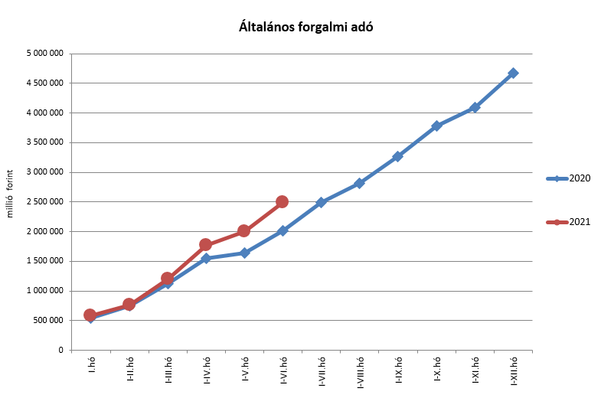

A **jövedéki adóból** származó bevétel az év első hat hónapjában 560,8 milliárd forintot tett ki, amely 19,1 milliárd forinttal magasabb az egy évvel korábbi bevételnél. Az üzemanyagok utáni bevételek növekedésének hátterében a magasabb üzemanyagforgalom és a 2021. első negyedévi magasabb adómértékek állnak. A dohánytermékek utáni bevételek csökkenésének hátterében elsősorban az adómérték-emelés miatti készletfelhalmozásból fakadó forgalomcsökkenés áll. Az egyéb termékek esetében a bevételek növekedését a magasabb forgalom indokolja. Az energiaadó bevételek növekedésének hátterében a magasabb energiafelhasználás áll.

|  |  |  |  |  |
| --- | --- | --- | --- | --- |
| **Jövedéki adó bevétel alakulása (milliárd forint)** | | | | |
| **Megnevezés** | **2020.** **I-VI. hó** | **2021.** **I-VI. hó** | **Eltérés** | |
| **Mrd Ft** | **%** |
| **Üzemanyag jövedéki adó** | 297,9 | 314,7 | 16,8 | 105,6 |
| **Dohánygyártmány jövedéki adó** | 193,7 | 191,1 | -2,6 | 98,7 |
| **Egyéb termék jövedéki adó** | 39,3 | 42,6 | 3,3 | 108,4 |
| **Import jövedéki adó és energiaadó** | 10,8 | 12,4 | 1,6 | 114,8 |
| **Jövedéki adók összesen** | **541,7** | **560,8** | **19,1** | **103,5** |

A **személyi jövedelemadóból** származó bevétel az év első hat hónapjában 1371,8 milliárd forint volt, amely 161,3 milliárd forinttal magasabb az egy évvel korábbi összegnél. A bázisidőszaktól való eltérés oka a magasabb bérkiáramlás miatti befizetésnövekedés.

|  |  |  |  |  |
| --- | --- | --- | --- | --- |
| **Személyi jövedelemadó bevétel alakulása (milliárd forint)** | | | | |
| **Megnevezés** | **2020.** **I-VI. hó** | **2021.** **I-VI. hó** | **Eltérés** | |
| **Mrd Ft** | **%** |
| **Befizetés** | 1 348,5 | 1 518,2 | 169,7 | 112,6 |
| **Kiutalás** | 138,0 | 146,4 | 8,4 | 106,1 |
| **Egyenleg** | **1 210,5** | **1 371,8** | **161,3** | **113,3** |

A „**Központi Maradványalapba történő befizetések**” mérlegsorra a költségvetési szervek előirányzatai és a szakmai fejezeti kezelésű előirányzatok terhére 2021 első hat hónapjában összesen 337,2 milliárd forint maradvány került befizetésre, szemben az előző évi június végi 307,2 milliárd forintos összeggel.

Az **állami vagyonnal kapcsolatos befizetések** összege június végéig 111,4 milliárd forint volt, melynek meghatározó tétele a kibocsátási egységek értékesítéséből származó 65,2 milliárd forint, ami 32,5 milliárd forinttal haladta meg a 2020. év azonos időszakában keletkezett kvótaértékesítésből származó bevételt. A 2021. június végéig befolyt bevétel 94,8 milliárd forinttal alacsonyabb a 2020 első hat hónapjában beérkezettnél, mivel tavaly jelentős összegű – százmilliárdos nagyságrendű – egyszeri bevétel érkezett a frekvenciahasznosítással összefüggésben. A befizetések összetételét a következő diagram szemlélteti:

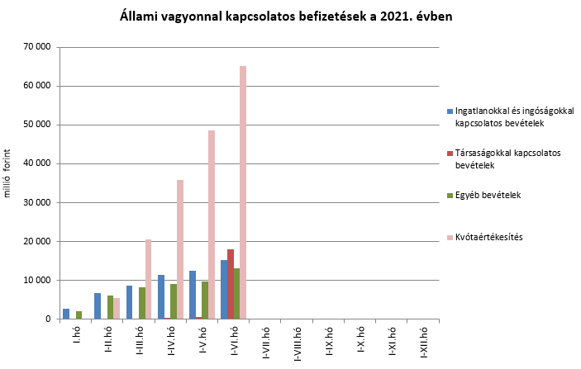

Az „**Uniós programok bevételei**” mérlegsoron 2021. június végéig 248,2 milliárd forint bevétel keletkezett (*Uniós programok uniós bevételei:* 210,9 milliárd forint, az *Uniós programok egyéb bevételei:* 37,3 milliárd forint). Ez az összeg a törvényi módosított előirányzat (2033,5 milliárd forint) 12,2%-át teszi ki.

Az „**Egyéb uniós bevételek**” soron belül a vámbeszedési költség megtérítése 9,0 milliárd forintot tett ki június végéig. Ez az összeg a törvényi előirányzat 55,5%-a, és 1,5 milliárd forinttal haladta meg a 2020. év azonos időszakában keletkezett bevételt.

A befizetett társadalombiztosítási járulék 8,1%-át az állami adóhatóság a foglalkoztatási programokkal kapcsolatos elkülönített állami pénzalapnak utalja át. A 2021. év első hat hónapjában **társadalombiztosítási járulék Gazdaságvédelmi Foglalkoztatási Alapot megillető része** 122,2 milliárd forintban teljesült, az előző év azonos időszakában befolyt bevételt 8,8 milliárd forinttal, 7,8%-kal haladta meg. A bevételnövekedés oka az átlagkereset növekedése.

2021 első hat hónapjában a **szociális hozzájárulási adó Nyugdíjbiztosítási Alapot megillető része** (826,6 milliárd forint) 7,7%-kal, 68,8 milliárd forinttal maradt el az előző év azonos időszakában befolyt bevételektől. A tárgyévi elmaradás a koronavírus okozta gazdasági válságra tekintettel bevezetett munkaadói és SZÉP Kártya mentességekkel és a szociális hozzájárulási adó 17,5%-ról 15,5%-ra történő csökkentésével magyarázható.

A befizetett társadalombiztosítási járulék 54%-át az állami adóhatóság a Nyugdíjbiztosítási Alapnak utalja át. 2021 első hat hónapjában a **társadalombiztosítási járulék Nyugdíjbiztosítási Alapot megillető része és nyugdíjjárulék** 836,6 milliárd forintban teljesültek, az előző év azonos időszakában befolyt bevételt 81,9 milliárd forinttal, 10,9%‑kal haladták meg. A bevételnövekedés oka az átlagkereset növekedése.

A **Nyugdíjbiztosítási Alap** 2021-ben – a törvényi módosított előirányzatnak megfelelően – az ellátási kiadásainak támogatására 555,2 milliárd forint **költségvetési hozzájárulásban** részesül. Ebből 424,8 milliárd forintot a XLII. A költségvetés közvetlen bevételei és kiadásai fejezet biztosít pénzeszközátadás útján az alap részére, míg további 130,4 milliárd forintot – a 13. havi nyugdíj, illetve a nyugdíjprémium fedezeteként – a XLVII. Gazdaságvédelmi Alap bocsát az alap rendelkezésére február, illetve november hónapokban. 2021. június végéig a Magyar Államkincstár az éves finanszírozási terv ütemezésének megfelelően 250,6 milliárd forintot utalt át a Nyugdíjbiztosítási Alap részére, melyből a 173,6 milliárd forintos pénzeszközátadás 150,1 milliárd forinttal haladta meg az előző év azonos időszakának támogatását. Az átutalás összegéből fennmaradó 77,0 milliárd forint a már február hónapban folyósításra került 13. havi ellátás fedezete.

2021 első hat hónapjában a **szociális hozzájárulási adó Egészségbiztosítási Alapot megillető része** (327,3 milliárd forint) 6,9%-kal, 24,1 milliárd forinttal maradt el az előző év azonos időszakában befolyt bevételektől. A tárgyévi elmaradás a koronavírus okozta gazdasági válságra tekintettel bevezetett munkaadói és SZÉP Kártya mentességekkel és a szociális hozzájárulási adó 17,5%-ról 15,5%-ra történő csökkentésével magyarázható.

A befizetett társadalombiztosítási járulék 37,9%-át az állami adóhatóság az Egészségbiztosítási Alapnak utalja át. 2021 első hat hónapjában a **társadalombiztosítási járulék Egészségbiztosítási Alapot megillető része és egészségbiztosítási járulék** 570,1 milliárd forintban teljesültek, az előző év azonos időszakában befolyt bevételt 58,8 milliárd forinttal, 11,5%-kal haladták meg. A bevételnövekedés oka az átlagkereset növekedése.

Az **Egészségbiztosítási Alap költségvetési hozzájárulásai** a 2021. év I‑VI. hónapjában összesen 363,0 milliárd forintot tettek ki, amely 69,8 milliárd forinttal magasabb, mint az előző év azonos időszakában átutalt összeg. Az I-VI. hónapban az Egészségbiztosítási Alap járulék címen átvett pénzeszközként 238,7 milliárd forint támogatást kapott, szemben a tavalyi év azonos időszakában átutalt 231,7 milliárd forintos összeggel. Az alap kiadásainak támogatására szolgáló tervezett pénzeszközátvétel és az egészségügyi feladatok ellátásával kapcsolatos hozzájárulás együttes összege a 2021. év I‑VI. hónapjában 124,3 milliárd forintot tett ki, amely 62,7 milliárd forinttal haladta meg a tavalyi év azonos időszakában átutalt összeget.

### A főbb kiadások

**A központi alrendszer 2021. június végi 13 345,4 milliárd forint összegű kiadásai 824,0 milliárd forinttal, 6,6%-kal haladták meg az előző év azonos időszakának teljesítését. Magasabban teljesültek az egy évvel korábbi összeghez képest – többek között – a szakmai fejezeti kezelésű előirányzatok kiadásai, a helyi önkormányzatok támogatásai, az állami vagyonnal kapcsolatos kiadások, az EU költségvetéséhez történő hozzájárulás, a nyugellátásokra és a gyógyító-megelőző ellátásra fordított összegek is. Alacsonyabban teljesültek viszont az előző évi első hathavi kifizetéshez képest – többek között – az egyedi és normatív támogatások, a költségvetési szervek kiadásai, valamint az uniós kiadások is.**

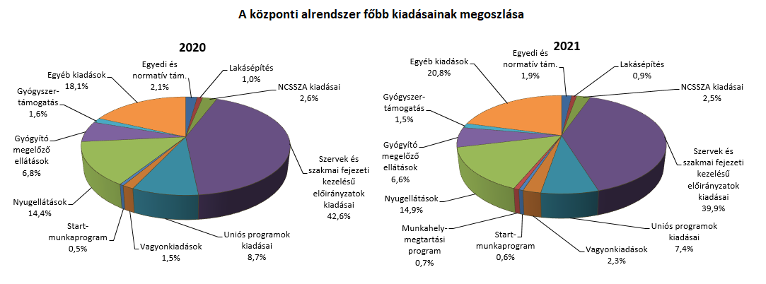

Az **egyedi és normatív támogatásokra** fordított kiadások június végéig 248,7 milliárd forintot tettek ki, amely 18,9 milliárd forinttal maradt el az előző év azonos időszakának teljesítésétől. Az eltérést döntő részben az magyarázza, hogy a helyközi személyszállítás támogatására 34,3 milliárd forinttal kevesebb kifizetés történt idén az első félévben az előző év azonos időszakához képest. A részleteket az alábbi diagram mutatja be:

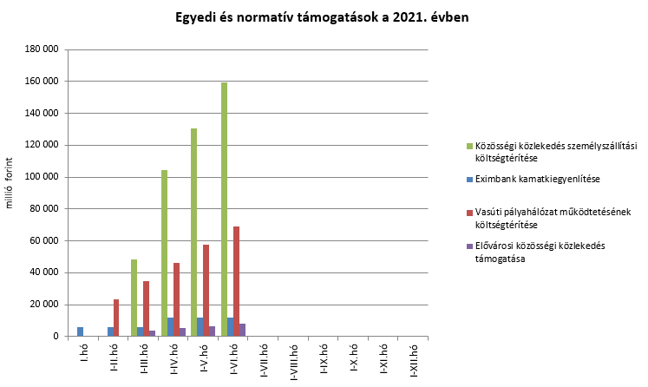

A **lakásépítési támogatásokra** fordított kiadások összege június végéig 122,6 milliárd forint volt, mely az előző év azonos időszakához viszonyítva 3,3 milliárd forinttal teljesült alacsonyabban. Az eltérés elsősorban az elszámolási szabályok miatti 2019 decemberében benyújtott igénylések 2020. januárra áthúzódó kifizetésére vezethető vissza. Emellett az árfolyam- és a referenciahozamok, valamint a további konstrukciókat igénybe vevők létszámának alakulása is befolyásolta a kifizetéseket. Az idei évi elszámolásokban szerepet játszik a 2021. január 1-jétől bevezetett otthonfelújítási támogatás és az ehhez februártól kapcsolódó kölcsön meghirdetése, valamint egyes meglévő konstrukciók, a családi otthonteremtési kedvezmény, adóvisszatérítési támogatás és a többgyermekes családok lakáscélú jelzáloghitel-tartozásának csökkentésére nyújtott támogatás igénybe vételi lehetőségeinek további kiszélesítése, ezen felül pedig a falusi támogatások esetében az érintett preferált kistelepülések körének kibővítése.

A **Nemzeti Család- és Szociálpolitikai Alap** a családi támogatásokat, a korhatár alatti ellátásokat, a jövedelempótló és jövedelemkiegészítő szociális támogatásokat, valamint a különféle jogcímen adott térítéseket tartalmazza. A főbb támogatásokat a következő táblázat részletezi:

|  |  |  |  |  |
| --- | --- | --- | --- | --- |
| **Megnevezés** | **2020.  I-VI. hó** | **2021. I-VI. hó** | **Eltérés** | |
| **Mrd Ft** | **%** |
| **Családi támogatások** | **201,1** | **200,6** | **-0,5** | **99,8** |
| *Ebből:* |  |  |  |  |
| *családi pótlék* | 155,5 | 155,4 | -0,1 | 99,9 |
| *anyasági támogatás* | 3,3 | 3,1 | -0,2 | 93,9 |
| *gyermekgondozást segítő ellátás* | 28,8 | 28,2 | -0,6 | 97,9 |
| *gyermeknevelési támogatás* | 5,9 | 5,5 | -0,4 | 93,2 |
| *gyermekek születésével kapcsolatos szabadság megtérítése* | 1,7 | 1,9 | 0,2 | 111,8 |
| *életkezdési támogatás* | 5,6 | 6,3 | 0,7 | 112,5 |
| **Korhatár alatti ellátások** | **46,0** | **49,0** | **3,0** | **106,5** |
| **Jövedelempótló és jövedelemkiegészítő szociális támogatások** | **72,0** | **77,8** | **5,8** | **108,1** |
| *Ebből:* |  |  |  |  |
| *Jövedelempótló és jövedelemkiegészítő ellátások* | 31,4 | 31,5 | 0,1 | 100,3 |
| *Járási szociális feladatok ellátása* | 40,6 | 46,3 | 5,7 | 114,0 |
| **Különféle jogcímen adott térítések** | **12,1** | **12,3** | **0,2** | **101,7** |
| *Ebből:* |  |  |  |  |
| *közgyógyellátás* | 8,5 | 8,7 | 0,2 | 102,4 |
| **Összesen** | **331,2** | **339,7** | **8,5** | **102,6** |

A **családi támogatásokra** 2021. június végéig összesen 200,6 milliárd forintot fizettek ki, melyből a legnagyobb összeget, 155,4 milliárd forintot a családi pótlékra fordították. Ebbe a körbe tartoznak még a táblában felsoroltak mellett a pénzbeli és természetbeni gyermekvédelmi támogatások, valamint a gyermektartásdíj megelőlegezése is. A 2021. évi első hathavi kiadás 0,5 milliárd forinttal volt alacsonyabb az előző év azonos időszakának teljesítésénél. Míg a gyermekgondozást segítő ellátás, valamint gyermeknevelési ellátás kismértékben elmaradt az előző évi június végi összegtől, az életkezdési támogatás 0,7 milliárd forinttal magasabb volt az egy évvel korábbi kifizetésnél. Ez utóbbi oka az, hogy az életkezdési letéti számlákon nyilvántartott követelés összege, amelyre tekintettel kamatot kellett fizetni, magasabb volt a tavalyihoz képest, továbbá 2021-ben a hétévesek mellett már a tizennégy éves rendszeres gyermekvédelmi kedvezményben részesülő és nevelésbe vett gyermekek is részesültek a 44 600 forintos összegű életkezdési támogatásban.

A **korhatár alatti ellátásokra** idén június végéig 49,0 milliárd forintot folyósítottak, amely 3,0 milliárd forinttal magasabb az előző év azonos időszakában e célra kifizetett összegnél. Az előirányzat tartalmazza a szolgálati járandóság, valamint a korhatár előtti ellátás és a táncművészeti járadék forrását. A kifizetett összeget növeli, hogy az ellátások januártól a nyugdíjemelés mértékének megfelelően, 3%-kal emelkedtek. A 13. havi nyugdíjhoz hasonlóan ezen ellátásban részesülő személyek is részesültek 13. havi ellátásban, így a kifizetett összeg tartalmazza az ezzel kapcsolatosan folyósított összeget (a januári ellátás 25%-a) is. 2021. június 1-jétől – 2021. január 1-jei visszamenőleges hatállyal – sor került ezen ellátások 0,6%-os kiegészítő emelésére is. A szolgálati járandóság esetében új megállapításra már nem kerülhet sor, a korhatár előtti ellátásban részesülők közül viszont azok, akik 2014. december 31-e előtt korkedvezményre szereztek jogosultságot, még új belépőként jelenhetnek meg a korhatár előtti ellátásra jogosultak körében. A jogosultak létszámát mindkét ellátás esetén csökkenti, hogy azok, akik elérik a nyugdíjkorhatárt, öregségi nyugdíjra válnak jogosulttá.

2021. június végéig a **jövedelempótló és jövedelemkiegészítő szociális támogatásokra** 77,8 milliárd forintot fizettek ki, mely 5,8 milliárd forinttal haladta meg az egy évvel korábbi kiadást. A jövedelempótló és jövedelemkiegészítő szociális támogatásokon belül a járási szociális feladatok ellátására (gyermekek otthongondozási díja, ápolási díj, időskorúak járadéka, foglalkoztatást helyettesítő támogatás, egészségkárosodási és gyermekfelügyeleti támogatás) 46,3 milliárd forintot fordítottak, mely 5,7 milliárd forinttal magasabb az előző évi június végi adatnál. Ennek oka, hogy 2021 januárjától a gyermekek otthongondozási díjának összege a minimálbér 77%-áról annak 88%‑ára emelkedett (januártól 141 680 forintra, majd a minimálbér februártól hatályos emelése következtében februártól 147 315 forintra), az ápolási díj összege pedig 5%-kal nőtt. A „Jövedelempótló és jövedelemkiegészítő ellátások” előirányzat tartalmazza a fogyatékossági támogatás, a vakok személyi járadéka, az átmeneti bányászjáradék és számos további, jellemzően kifutó jellegű ellátás (pl. mezőgazdasági járadék, politikai rehabilitációs és más nyugdíj-kiegészítések, házastársi pótlék) forrását. A jövedelempótló és jövedelemkiegészítő ellátásokra 31,5 milliárd forintot fizettek ki, mely 0,1 milliárd forinttal magasabb az előző évi azonos időszaki kifizetésnél. Az adatok tartalmazzák egyes ellátások januárban végrehajtott 3%-os emelésének, júniusi 0,6%-os kiegészítő emelésének hatását, illetve egyes ellátásoknál a 13. havi ellátás (idén a januári ellátás 25%‑a) kifizetése következtében folyósított összeget is. A fentebb említett kifutó jellegű ellátások viszont csökkenést mutatnak.

A **különféle jogcímen adott térítések** 2021. évi első féléves összege nagyságrendjében hasonló volt az előző év azonos időszakához viszonyítva. A térítéseken belül a legnagyobb összeget, 8,7 milliárd forintot a közgyógyellátásra fizették ki.

A **helyi önkormányzatok** 2021. évi feladataihoz a költségvetési törvény eredetileg 864,8 milliárd forint állami **támogatást** biztosított, ami a 2020. évi 739,0 milliárd forintos törvényi előirányzatnál 125,8 milliárd forinttal magasabb. Az emelkedést alapvetően két tényező okozza: egyrészt a szolidaritási hozzájárulás átalakításával összefüggésben a beszámítás megszüntetése miatt az általános működési támogatás megemelése, másrészt a 2020-2021. évi ágazati bérintézkedések beépítése. Míg az előbbi 94,9 milliárd forinttal, az utóbbi 52,2 milliárd forinttal növelte meg a IX. Helyi önkormányzatok támogatásai fejezet előirányzatát. Az emelkedés mellett 21,3 milliárd forint egyéb működési és fejlesztési előirányzat-csökkentés történt egyes ágazati intézkedések, továbbá egyes fejlesztési előirányzatok kifutása következtében. Ezen túlmenően a Magyarország 2021. évi központi költségvetéséről szóló 2020. évi XC. törvény módosításáról szóló 2021. évi XLIV. törvény értelmében további 44,0 milliárd forinttal emelkedett a IX. fejezet főösszege. E többlettámogatásból 35,0 milliárd forintot jelent a mikro, kis- és középvállalkozások 1%‑os helyi iparűzési adómérték-kedvezménye miatti önkormányzati bevételkiesés kompenzálása a 25 ezer főnél nem nagyobb önkormányzatok számára, valamint 9,0 milliárd forint az ágazati bérek további emelése.

A jelentősebb tételek alakulását a következő táblázat mutatja:

|  |  |  |  |  |
| --- | --- | --- | --- | --- |
| **A helyi önkormányzatok támogatásának alakulása (milliárd forint)** | | | | |
| **Megnevezés** | **2020.**  **I-VI. hó** | **2021.** **I-VI. hó** | **Eltérés** | |
| **Mrd Ft** | **%** |
| **A helyi önkormányzatok általános működésének és ágazati feladatainak támogatása** | **320,2** | **396,0** | **75,8** | **123,7** |
| *A helyi önkormányzatok működésének általános támogatása* | 88,9 | 137,6 | 48,7 | 154,8 |
| *A települési önkormányzatok egyes köznevelési feladatainak támogatása* | 97,5 | 110,4 | 12,9 | 113,2 |
| *A települési önkormányzatok egyes szociális, gyermekjóléti és gyermekétkeztetési feladatainak támogatása* | 126,1 | 136,2 | 10,1 | 108,0 |
| *A települési önkormányzatok kulturális feladatainak támogatása* | 7,7 | 11,8 | 4,1 | 153,2 |
| **Helyi önkormányzatok kiegészítő támogatása** | **26,7** | **47,9** | **21,2** | **179,4** |
| **Év közben létrejött új jogcímek kiadásai** | **8,6** | **31,2** | **22,6** | **362,8** |
| **Összesen** | **355,5** | **475,1** | **119,6** | **133,6** |

Az „**Uniós programok kiadásai”**mérlegsoron 2021. június végéig 986,7 milliárd forint összegű kifizetés történt, amely a törvényi módosított előirányzat (2515,4 milliárd forint) 39,2%-os teljesítését jelenti. A felmerült kiadások túlnyomó részét a 2014-2020-as programozási időszak kohéziós operatív programjai adták, összesen 825,2 milliárd forintos értékben. Ebből június végéig a legjobban teljesítő operatív programok: a Gazdaságfejlesztés és Innovációs Operatív Program 347,0 milliárd forint, az Integrált Közlekedésfejlesztési Operatív Program 160,2 milliárd forint, valamint a Terület- és Településfejlesztési Operatív Program 137,0 milliárd forint kifizetéssel.

Az **állami vagyonnal kapcsolatos kiadások** június végi összege 313,6 milliárd forint volt, ennek fő tételei a Kiemelt Kormányzati Magasépítési Beruházásokkal összefüggő 100,7 milliárd forintos, a Liget Budapest projekttel összefüggő 61,2 milliárd forintos és a Paks II. Atomerőmű Zrt. tőkeemelésével kapcsolatos 44,6 milliárd forintos kiadás. Összetételüket az alábbi diagram mutatja be:

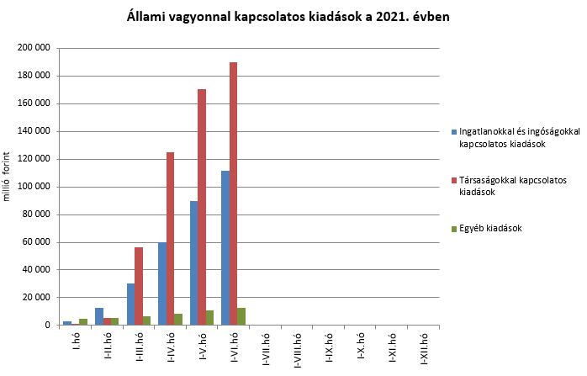

A „**Hozzájárulás az EU költségvetéséhez**” mérlegsoron 2021. június végéig 309,0 milliárd forint kiadás teljesült, ami a törvényi módosított előirányzat 50,2%-a. E hozzájárulás 61,8 milliárd forinttal haladta meg a 2020. év azonos időszakában teljesített kiadást.

**A Nemzeti Kutatási, Fejlesztési és Innovációs Alapból** (NKFI Alap) az alaprészeken június végéig együttesen 37,3 milliárd forint kiadás teljesült, melyből 21,6 milliárd forint Kutatási Alaprészen, 15,7 milliárd forint pedig az Innovációs Alaprészen keresztül valósult meg. Az NKFI Alapba az innovációs járulékból 53,4 milliárd forint folyt be, ami az éves előirányzat 62,7%-a. Az NKFI Alap rendelkezésére álló forrásokat 15,8 milliárd forint költségvetési támogatás egészítette ki.

**A Gazdaságvédelmi Foglalkoztatási Alap** (GFA) kiadásai estében a Startmunka-programra június végéig 76,5 milliárd forint teljesült, mely 11,7 milliárd forinttal haladta meg az előző évi azonos időszaki összeget. A Munkahely-megtartási program keretében jelentős összeget, 92,6 milliárd forintot fizettek ki a GFA-ból a bértámogatásra. A bevételi oldalon összesen 222,3 milliárd forint realizálódott, döntő részben a szakképzési hozzájárulásból és a társadalombiztosítási járulék GFA-t megillető részéből, melyeknek együttes összege 179,1 milliárd forint.

**A Bethlen Gábor Alap** (BGA) kiadásaiból az I-VI. hónapban nemzetpolitikai célokra 7,4 milliárd forintot fordítottak, az alapból nyújtott támogatások a BGA irányítását ellátó Bizottság döntései alapján, ütemezetten kerültek kifizetésre.

A 2021. év első félévi **nyugdíjkiadásai** 1987,2 milliárd forintban teljesültek, ami 186,3 milliárd forinttal haladta meg az előző év első hat hónapjának kiadásait. 2021-ben a költségvetési törvény módosításában 3,6%-os infláció szerepelt, ezért az érintettek már év közben, a júniusi ellátásokkal egyidejűleg 0,6%-os mértékű, januárig visszamenőleges kiegészítő ellátásemelésben részesültek. A kiegészítő emelés az év elején kifizetett 13. havi ellátásra is kiterjedt. Amennyiben az év hátralévő részében a 3,6%-os értéket is meghaladná a várható infláció, úgy a különbözetet – a vonatkozó törvényi rendelkezéseknek megfelelően – a kormány november hónapban, januárra visszamenőleg is kifizeti. A június hónapban végrehajtott 0,6%-os kiegészítő emelés Nyugdíjbiztosítási Alapot érintő, egész évre vonatkozó költségvetési kiadásnövelő hatása várhatóan 22,5 milliárd forint lesz.

A június végi nyugdíjkiadások előző év azonos időszakához viszonyított növekedéséből 78,5 milliárd forintot tett ki a 13. havi nyugellátások február havi kifizetése és mintegy 11,5 milliárd forintot a júniusi kiegészítő emelés. A fennmaradó többletkiadást az év elején végrehajtott 3,0%-os nyugdíjemelés, a tavaly év végén végrehajtott 1,2%-os kiegészítő nyugdíjemelés, valamint a létszámváltozás és a cserélődési hatás együttes eredményeként jelentkező ellátási átlagok növekedése okozta.

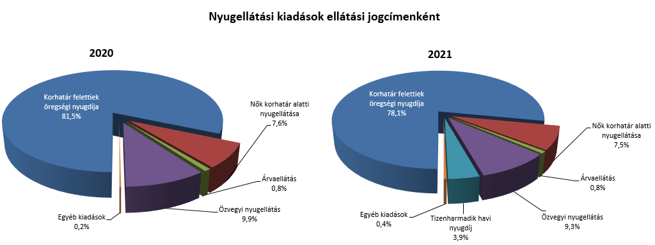

A nyugellátási kiadásokon belül a korbetöltött öregségi nyugellátások 5,7%-kal, a nők 40 éves jogosultsági idejével igénybe vehető korhatár alatti ellátások (nők40) pedig 8,9%‑kal haladták meg a tavalyi év azonos időszakának kiadásait. A 2020. évben az öregségi nyugdíjkorhatár 64,5 évre emelkedett, így az 1956-ban születettek csak a tavalyi év második felétől váltak jogosulttá öregségi nyugellátásra, ennek következtében a korbetöltött öregségi nyugellátások létszáma tavaly első félévben közel 31 ezer fővel csökkent, majd a második félévben mintegy 6400 fővel nőtt. E növekedésnek 2021 első félév végéig folytatódnia kellett volna, ehelyett – feltehetően az idősebb korosztályt erőteljesebben érintő pandémiás helyzet miatt – ismét folyamatosan csökkenni kezdett. A létszámingadozások hatására a korbetöltött öregségi nyugellátottak létszáma 2021. június hónapban 7566 fővel lett alacsonyabb az előző év júniusi létszámánál. A korbetöltött ellátások esetében a létszámcsökkenés részben ellensúlyozza a nyugdíjemelés és a cserélődés kiadásnövelő hatását.

A nők 40 éves jogosultsági idejével igénybe vehető korhatár alatti öregségi nyugellátások megállapítására a korhatáremelésnek nincs szüneteltető hatása, így 2020. januártól 2020. júliusig a jogosultak létszáma 13 040 fővel nőtt. A tavaly júniustól ismét meginduló korbetöltött nyugellátások megállapításának hatására a nők40 ellátotti jogcímből a korbetöltött ellátások jogcímbe átlépések hatására a nők40 ellátotti jogcím 2021. júniusi átlaglétszáma 10 116 fővel lett alacsonyabb az előző év júniusi átlaglétszámnál.

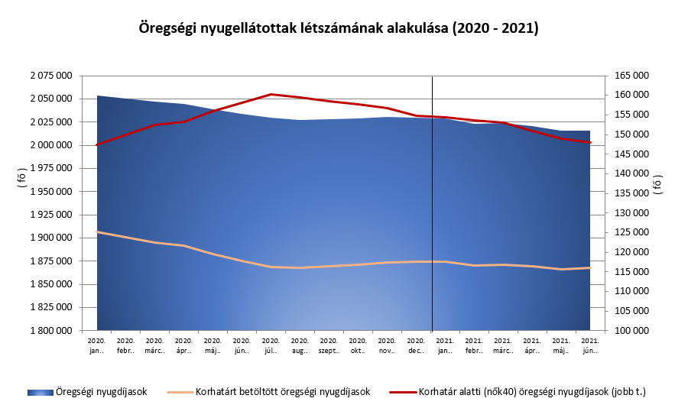

**Az Egészségbiztosítási Alap kiadásainak** összetételét a következő ábra mutatja be:

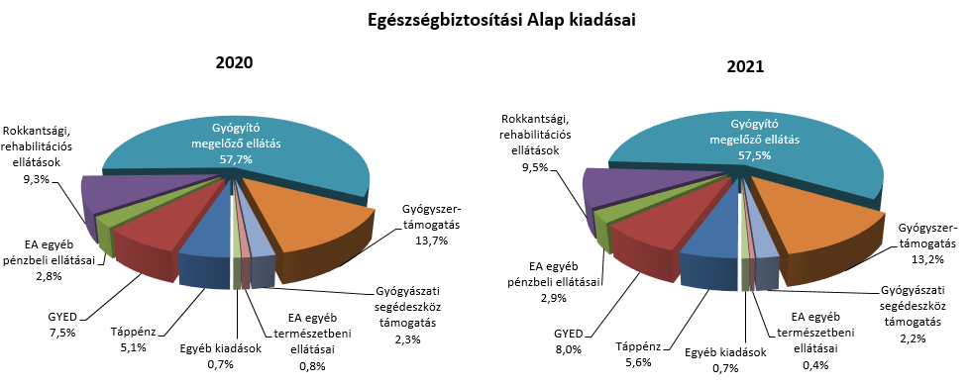

Az Egészségbiztosítási Alap összes kiadásának 25,9%-át a **pénzbeli ellátásokra fordított összeg** adta. Az ellátások részletes bemutatását a következő táblázat tartalmazza:

|  |  |  |  |  |
| --- | --- | --- | --- | --- |
| **Az Egészségbiztosítási Alap pénzbeli ellátásokra fordított kiadásainak alakulása (milliárd forint)** | | | | |
| **Megnevezés** | **2020.  I-VI. hó** | **2021.  I-VI. hó** | **Eltérés** | |
| **Mrd Ft** | **%** |
| **Pénzbeli ellátások** | **366,1** | **395,5** | **29,4** | **108,0** |
| *Ebből:* |  |  |  |  |
| *Rokkantság, rehabilitációs ellátások* | 137,2 | 144,2 | 7,0 | 105,1 |
| *Gyermekgondozási díj* | 110,8 | 121,6 | 10,8 | 109,7 |
| *Táppénz* | 76,2 | 85,6 | 9,4 | 112,3 |

**A gyógyító-megelőző ellátásokra** fordított kiadás a 2021 év. I-VI. hónapjában 877,4 milliárd forintot tett ki a 2020. évi azonos időszaki 855,7 milliárd forinttal szemben. Az előző évhez viszonyított magasabb összegű kiadás részben a 2020. novemberi 20%-os (a 2018. évi bérhez viszonyított) egészségügyi szakdolgozói béremeléssel, valamint a 2021. januártól bevezetett, az állami és önkormányzati fekvő- és járóbeteg ellátásban dolgozó orvosok béremelésével, valamint a háziorvosok, fogorvosok és szakdolgozóik bértámogatásával, továbbá a nagyértékű gyógyszer-finanszírozással kapcsolatosan jelentkezik. 2020. júniusban a „Célelőirányzatoknál” az egészségügyi és egészségügyben dolgozókat érintő egyszeri rendkívüli juttatás (101,3 milliárd forint) összege miatt jelentkezett magasabb összegű kiadás.

**Gyógyszertámogatásra** a 2021. év I-VI. hónapjában 201,8 milliárd forintot fordítottak, amely 1,2 milliárd forinttal maradt el az előző év azonos időszakában kifizetett összegtől.

### A költségvetési szervek és fejezeti kezelésű előirányzatok alakulása

2021 első hat hónapjában a **költségvetési szervek bevételei** összesen 1042,6 milliárd forintot tettek ki, amely 3,6%-kal alacsonyabb az előző év azonos időszakához képest. Az intézmények bevételei közül a következő jelentősebb tételek emelhetők ki: 596,4 milliárd forint a Nemzeti Egészségbiztosítási Alapkezelő által az egészségügyi intézményeknek utalt támogatás, valamint 104,3 milliárd forint a 2014-2020 közötti kohéziós politikai operatív programok előirányzat-felhasználási számlájáról közvetlenül érkezett bevétel, több intézmény részére, különböző projektek támogatási előlegeként.

A **szakmai fejezeti kezelésű előirányzatok saját bevétele** mérlegsoron 2021 első hat hónapjában 312,3 milliárd forint bevétel keletkezett, mely 18,6%-kal magasabb az előző év azonos időszakának bevételeihez képest. A bevételek meghatározó részét (182,8 milliárd forint) az „Alapok alapja GINOP pénzügyi eszközök” törvényi sora teszi ki, mely nem uniós bevételként jóváírt tétel. E bevétel meghaladta az egy évvel korábbi összeget (152,3 milliárd forint).

**A 2021. június végi, közel 1355 milliárd forint összegű bevételek** megoszlását a következő grafikon szemlélteti:

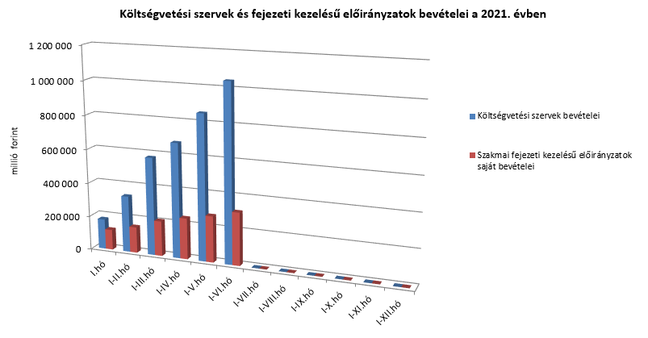

A„**Költségvetési szervek kiadásai**” mérlegsoron 2021 első hat hónapjában 3304,4 milliárd forint kiadás teljesült, mely 8,0%-kal volt alacsonyabb, mint az előző év azonos időszakának a kiadása. Az intézmények forgalmából 1864,8 milliárd forintot tett ki a személyi juttatásokra és munkaadókat terhelő járulékokra kifizetett összeg, mely 116,3 milliárd forinttal magasabb, mint az előző év azonos időszakának kiadása. Ezenkívül az alábbi nagyobb összegű kifizetések történtek:

*milliárd forint*

|  |  |  |
| --- | --- | --- |
| Honvédelmi Minisztérium Védelemgazdasági Hivatal Anyagellátó Raktárbázis Központ | Döntő részben helikopterbeszerzés és Lynx Program (gyalogsági harcjárműcsalád) | 143,7 |
| Nemzeti Népegészségügyi Központ | Főként a koronavírus-járványhoz kapcsolódó oltóanyag beszerzése | 72,5 |
| Országos Kórházi Főigazgatóság | Elsősorban a koronavírus-járványhoz kapcsolódó, valamint egyéb egészségügyi eszközbeszerzések | 69,8 |
| Külképviseletek Igazgatása | Főként a koronavírus-járványhoz kapcsolódó beszerzések és a 2021. január-július havi támogatás devizaellátmányra és a kihelyezett dolgozók részére munkabér-átutalás | 37,9 |
| Országos Vérellátó Szolgálat | A koronavírussal kapcsolatos vizsgálathoz szükséges tesztek beszerzése | 26,8 |

A két év azonos hónapjainak kiadásai közötti eltérést elsősorban a Külképviseletek Igazgatásánál a koronavírus-járványhoz kapcsolódó egészségügyi beszerzésekre fordított összegek okozzák.

A „**Szakmai fejezeti kezelésű előirányzatok kiadásai**” mérlegsoron 2021 első hat hónapjának kiadása 2020,7 milliárd forintot volt, mely 16,2%-kal magasabban teljesült, mint az előző év azonos hónapjainak kiadásai.

Ezen időszak teljesítéséből az alábbi kiadások emelhetők ki:

*milliárd forint*

|  |  |
| --- | --- |
| Normatív finanszírozás (köznevelési célú humánszolgáltatás és működési támogatás, hit- és erkölcstanoktatás és tankönyvtámogatás, szociális, gyermekvédelmi, gyermekjóléti és fogyatékos személyek esélyegyenlőségét elősegítő célelőirányzatok, nem állami felsőoktatási intézmények támogatása) | 274,1 |
| Közúti fejlesztések | 172,9 |
| Közlekedési ágazati programok | 112,3 |
| A koronavírus-járvány következtében szükségessé vált versenyképesség-növelő támogatás | 91,6 |
| Autópálya rendelkezésre állási díj | 68,8 |
| Vasúti fejlesztések | 60,2 |
| Turisztikai fejlesztési célelőirányzat | 51,0 |
| Modern Városok Program | 47,7 |
| Beruházás ösztönzési célelőirányzat | 34,5 |
| Egészséges Budapest Program | 28,9 |
| Nemzeti agrártámogatások | 26,1 |

A két év azonos időszakának kiadásai közötti eltérést okozó tényezők közül kiemelhetők – többek között –a normatív finanszírozásra, koronavírus-járvány következtében szükségessé vált versenyképesség-növelő támogatásra, a Modern Városok Programra, valamint az Egészséges Budapest Program céljaira kifizetett összegek.

Az „**Uniós fejezeti kezelésű előirányzatok kiadásai**” mérlegsoron 2021. június végéig 4,1 milliárd forint összegű kifizetés történt. 2021-től az uniós programokhoz kapcsolódó kiadások jelentős része központi kezelésűvé vált, ezért e kiadások már nem a „Költségvetési szervek és fejezeti kezelésű előirányzatok” körében jelennek meg.

A **2021. június végi, több mint 5329 milliárd forint összegű kiadások** megoszlását a következő grafikon szemlélteti:

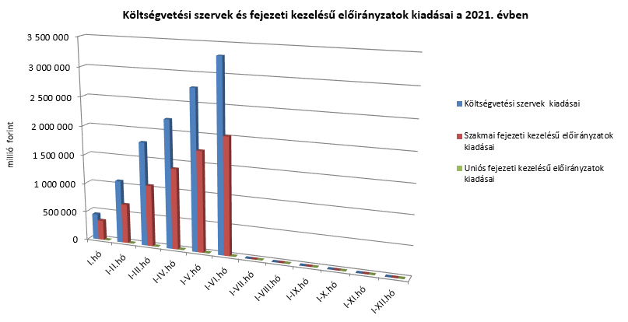

### Kamategyenleg

A bevételek és kiadások egyenlegeként adódó 472,4 milliárd forint összegű **nettó kamatkiadás** 41,9 milliárd forinttal lett több az előző év azonos időszakához képest, mely a kamatfizetések éven belüli eltérő lefutásával és az előző évitől különböző finanszírozási szerkezettel magyarázható.

**A kamategyenleg összetétele (milliárd forintban)**

|  |  |  |  |  |
| --- | --- | --- | --- | --- |
|  | | | **I-VI. hó** | |
| **2020** | **2021** |
| **1. Bevétel** | | | **82,8** | **46,5** |
|  | **1.1. Forint** | | **83,3** | **44,3** |
|  |  | *1.1.1. Államkötvények kamata* | *81,0* | *38,8* |
|  |  | *1.1.2. Kincstárjegyek kamata* | *0,0* | *0,0* |
|  |  | *1.1.3. Repóügyletek kamata* | *0,2* | *0,7* |
|  |  | *1.1.4. KESZ forint-betét kamata* | *2,1* | *4,8* |
|  | **1.2. Deviza** | | **-0,5** | **2,2** |
|  |  | *1.2.1. Devizaműveletek kamatelszámolásai* | *-0,5* | *-2,2* |
|  |  | *1.2.2. Felvett hitel kamatjellegű bevétele* | *0,0* | *4,4* |
| **2. Kiadás** | | | **513,3** | **518,9** |
|  | **2.1 Forint** | | **383,9** | **436,5** |
|  |  | *2.1.1. Forinthitelek kamata* | *15,8* | *10,5* |
|  |  | *2.1.2. Államkötvények kamata* | *324,9* | *408,2* |
|  |  | *2.1.3. Kincstárjegyek kamata* | *43,2* | *17,7* |
|  |  | *2.1.4. Repóügyletek kamata* | *0,0* | *0,1* |
|  |  | *2.1.5. Egyéb függő tételek* | *0,0* | *0,0* |
|  | **2.2. Deviza** | | **129,4** | **82,4** |
|  |  | *2.2.1. Devizahitelek kamata* | *7,3* | *7,7* |
|  |  | *2.2.2. Devizakötvények kamata* | *122,1* | *74,7* |
|  |  |  |  |  |
| **3. Kamategyenleg** | | | **430,5** | **472,4** |

#### II. Az államháztartás központi alrendszerének finanszírozása

#### Állományi adatok

**A központi költségvetés adóssága június** végéig 731,0 milliárd forinttal **növekedett** a következő négy tényező eredményeképpen:

* **Az első tényező** a nettó forintkibocsátás 1427,3 milliárd forint összegben, ami a költségvetés hiányát finanszírozza.
* **A második – növelő hatású – tényező** a deviza-keresztárfolyamok változása és egyéb tényezők miatt bekövetkezett mark-to-market betétállományok növekedése 10,7 milliárd forint összegben.
* **A harmadik – a fentiekkel ellentétes, csökkentő hatású – tényező** a nettó devizatörlesztés, amely 459,6 milliárd forinttal csökkentette a költségvetés adósságát.
* **A negyedik – szintén csökkentő hatású – tényező** a forint árfolyamának az elmúlt év végéhez képest bekövetkezett erősödése, amely az adósság devizában fennálló részének forintban számított nyilvántartási értékét 247,4 milliárd forinttal csökkentette.

Az előzetes adatok szerint június végén a **központi költségvetés forint- és devizaadóssága** az alábbiak szerint alakult:

A központi költségvetés adósságának alakulása 2021-ben, milliárd forint



*Megjegyzés: a táblában szereplő tizedes eltérések kerekítésből adódnak.*

**A központi költségvetés devizaadóssága** 2021-ben 707,1 milliárd forinttal 6611,2 milliárd forintra csökkent az elmúlt év végéhez képest. A devizaadósság részaránya a 2020. év végi 19,9%-os szintről 17,7%-os szintre mérséklődött a teljes adósságon belül.

**A költségvetés forintadóssága** június végéig 1427,3 milliárd forinttal növekedett, és 30 664,6 milliárd forintot ért el, a forint részarány a teljes államadósság 82,0%-át teszi ki. 2020 decemberében ez az arány 79,7% volt.

2021. június végén a lakossági állampapírok állománya 9618,4 milliárd forintot tett ki, ami 446,7 milliárd forint növekedést jelent 2020. december vége óta.

A lakossági állampapír-kereslet döntő hányadát a Magyar Állampapír Plusz értékesítése képezte. A kizárólag lakossági ügyfelek által vásárolható Magyar Állampapír Plusz állomány június végéig 486,5 milliárd forinttal 5448,7 milliárd forintra növekedett. A nyomdai úton előállított Magyar Állampapír Plusz állománya 68,4 milliárd forintos növekedés következtében 327,4 milliárd forint volt hó végén. Az egy évnél hosszabb futamidejű Prémium Magyar Állampapír állománya 2021. június végére 48,3 milliárd forinttal növekedett, amely így 2358,3 milliárd forintot tett ki.

Az Egyéves Magyar Állampapír állománya 1013,3 milliárd forint volt június végén, ami 75,1 milliárd forinttal alacsonyabb a 2020. év végi állománynál. Az Egyéves Magyar Állampapír állománycsökkenése mutatja, hogy a lakossági befektetők lejáró értékpapírjaik egy részéből Magyar Állampapír Pluszt vásárolnak, azonban ennek mértéke jóval kisebb a 2020-as évben tapasztaltnál. A Bónusz Magyar Állampapír és a Kétéves Magyar Állampapír állománya 59,7 milliárd forinttal csökkent az év során. A Kétéves Magyar Állampapír utolsó sorozata áprilisban lejárt, így kizárólag a Bónusz Magyar Állampapír 61,1 milliárd forintos állománnyal zárt június végén.

Az ÁKK Zrt. június hó folyamán összesen 78,8 milliárd forint összegben vásárolt vissza lakossági állampapírokat a forgalmazó bankoktól.

A külföldi befektetők állampapír-állománya júniusban 232,6 milliárd forinttal csökkent az előző hónaphoz képest. A külföldi állomány 99,7%-a, 4246,7 milliárd forint államkötvény és 0,3%-a, 14,1 milliárd forint diszkontkincstárjegy. A külföldi állomány átlagos hátralévő futamideje június végén 6,1 év volt, amely növekedett az előző hónap végéhez képest.

A deviza-államadósság kockázatainak csökkentése érdekében az ÁKK Zrt. swapműveleteket köt, amiből az adósságállomány részét képezik az ezen ügyletek után az ÁKK Zrt.-nél elhelyezésre kerülő fedezeti összegek (az ún. mark-to-market betétek) az egyéb kötelezettségek soron. A dollárkötvény kibocsátásaink óta eltelt időszakban az egyéb devizák (főként az USD) jelentősen felértékelődtek az euróhoz képest, az emiatt keletkező többletadósságot viszont a swapkötéssel sikerült kizárni. A vizsgált időszakban az egyéb kötelezettségek állománya 10,7 milliárd forinttal növekedett. Június végén az állomány 139,5 milliárd forintot tett ki, ami a teljes államadósság 0,4%-a.

1. * Az államháztartás központi alrendszerének havonkénti részletes adatai megtalálhatók a Magyar Államkincstár honlapján (http://www.allamkincstar.gov.hu).